SOSIALISASI PAJAK BUMI DAN BANGUNAN
PERDESAAN DAN PERKOTAAN (PBB-P2)
KECAMATAN BUNGKAL TAHUN 2019

Dengan tujuan untuk memberikan pelayanan terbaik kepada wajib pajak, perlu adanya suatu pemahaman yang lebih baik terhadap tatacara pemberian pelayanan urusan Pajak Bumi dan Bangunan Perdesaaan dan Perkotaan (PBB-P2) kepada Kepala Desa, koordinator dan petugas pemungut yang terkait dengan urusan PBB tersebut. Sejalan dengan hal tersebut untuk memudahkan pemahaman wajib pajak dan pelaksanaan pembayaran Pajak Bumi dan Bangunan Perdesaan dan Perkotaan (PBB-P2) di Kecamatan Bungkal, maka hari Rabu tanggal 27 Februari 2019 bertempat di Pendopo Kecamatan Bungkal diadakan sosialisasi Pajak Bumi dan Bangunan Perdesaan dan Perkotaan ( PBB-P2 ) oleh Badan Pendapatan Pengelolaan Keuangan dan Aset Daerah Kabupaten Ponorogo kepada Kepala Desa, koordinator dan petugas pemungut PBB se-Kecamatan Bungkal.

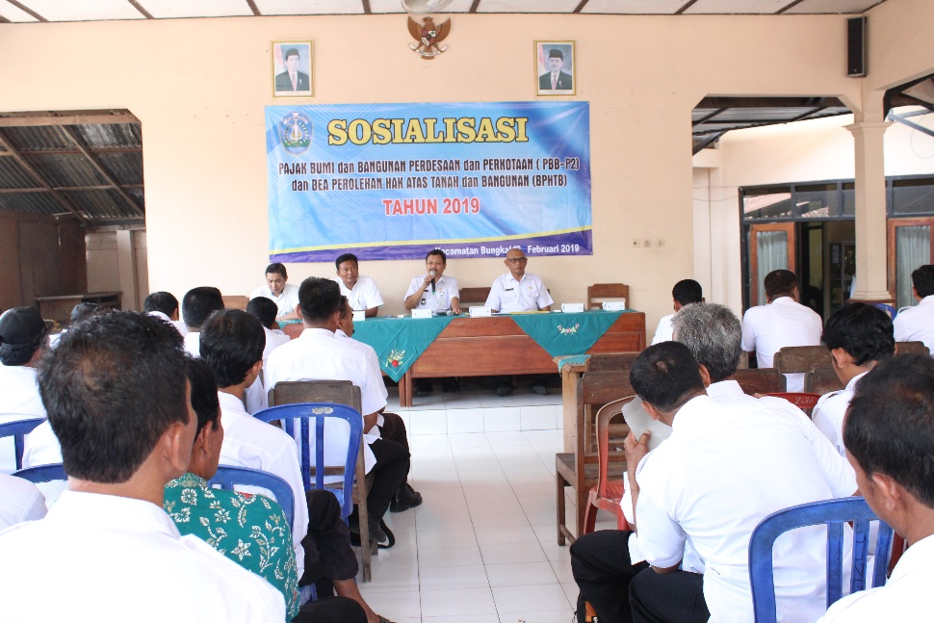

Pajak bumi dan Bangunan Perdesaan dan Perkotaan ( PBB-P2 ) adalah pajak atas bumi dan/ atau bangunan yang dimiliki, di kuasai dan / atau di manfaatkan oleh orang pribadi /badan, kecuali kawasan yang di gunakan untuk kegiatan usaha perkebunan, perhutanan, dan pertambangan. Berdasarkan Undang-Undang Nomer 28 Tahun 2009 tentang Pajak Daerah dan Retribusi Daerah, Pajak Bumi dan Bangunan Perdesaan dan Perkotaan ( PBB-P2 ) di alihkan menjadi Pajak Daerah Kabupaten / kota yang di kelola oleh masing-masing Pemerintahan Daerah / Kota. Selanjutnya Pajak Bumi dan Bangunan Perdesaan dan Perkotaan ( PBB-P2 ) dapat secara langsung di gunakan dan di manfaatkan untuk keperluan daerah bagi kemakmuran rakyat di daerah tersebut. Sedangkan permintaan pelayanan atas hak dan kewajiban perpajakan dari masyarakat cenderung meningkat sejalan dengan kebijaksanaan Perpajakan dan laju Pembangunan Nasional
.
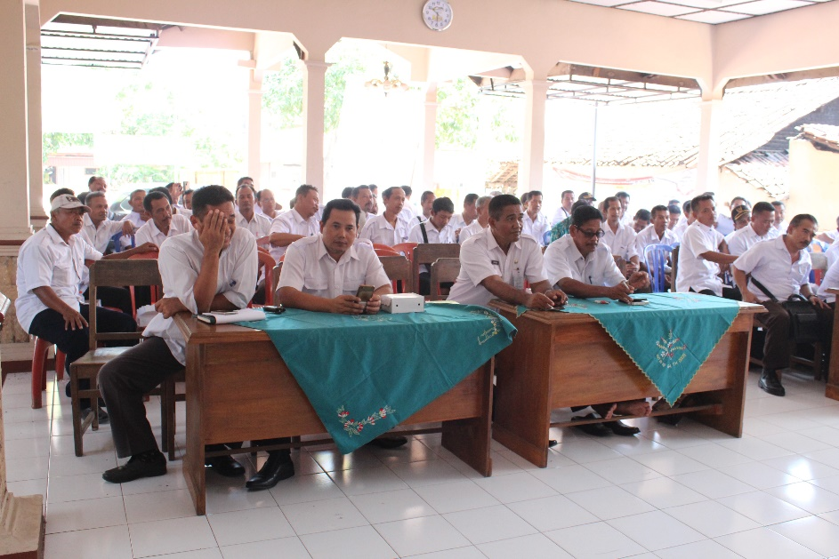
Camat Bungkal, Jemain dalam sambutannya mengapresiasi kegiatan sosialisasi ini dengan harapan target intensifikasi Pajak Bumi dan Bangunan di wilayah Kecamatan Bungkal dapat terealisasi yaitu sampai akhir bulan Mei 2019 baku PBB di Kecamatan Bungkal dapat lunas 100%.
Adapun jumlah total nilai PBB Kecamatan Bungkal tahun 2019 ada kenaikan rata-rata 10% di setiap desa dibandingkan dengan tahun 2018.

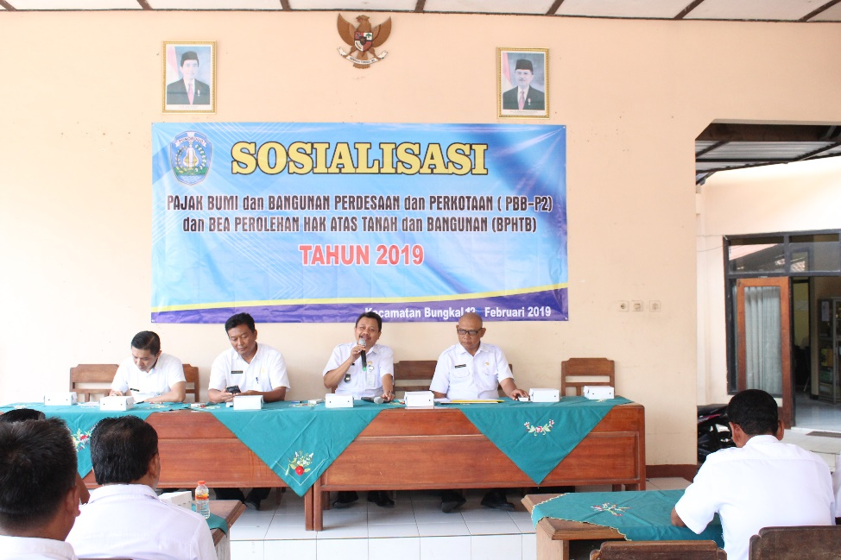

Sedangkan petugas dari BPPKAD Kabupaten Ponorogo yang terdiri dari Agus Susilo (Kepala Seksi PBB), Bayu Atmaja (Koordinator PBB wilayah eks. Kawedanan Jebeng) dan Agus Nanang (Staf BPPKAD) menghaturkan banyak terima kasih karena Kecamatan Bungkal untuk pembayaran PBB tahun 2018 dapat mencapai 100% sebelum masa pajak berakhir. Lebih lanjut Agus Susilo menegaskan bahwa Intensifikasi dan Ekstensifikasi PBB tahun 2019 khusus di wilayah Kecamatan Bungkal untuk dioptimalkan dan dapat lebih baik lagi dalam pelunasannya.
Sementara itu, Bayu Atmaja menyampaikan apabila ada permasalahan tentang PBB bisa berkoordinasi langsung dengan petugas PBB dari BPPKAD Kabupaten Ponorogo. Dan menyinggung masalah kenaikan nilai PBB, itu terkait dengan target penerimaan PBB dari Pemerintah juga ada kenaikan dan nilai jual obyek pajak (NJOP) juga ada kenaikan.

